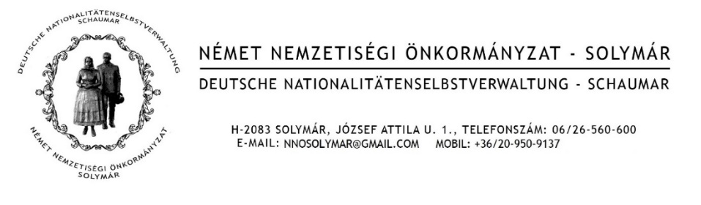

**„ Solymár a sváb falu/Schaumar , das schwäbische Dorf”**

**Hagyományőrző németnyelvű nyári napközis tábor**

**NTAB-KP-1-2024/1-000373**

**2024.08.26-30-ig**

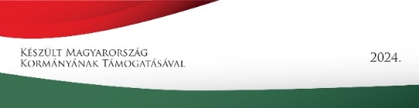

**Kedves Táborozó!**

Szeretettel várunk a nyári szünet utolsó hetében, egy érdekes, 5 napos solymári, hagyományőrző, napközis táborba, ahol a német nyelv játékos formában történő gyakorlása mellett megismerheted szülőfalunk sváb hagyományait, német értékeit, dalait, táncait, elődeink életét.

**Néhány csemege a tábor életéből:**

Nívós kézműves foglalkozások (modern ólomüvegképek készítése, kosárfonás, szappankészítés, órafestés, mécsesek festése)

Kirándulás a Skanzenbe, ahol megismerkedünk egy működő vízimalommal, kipróbáljuk a patikusok mesterségét. A tábor során meglátogat minket egy igazi kovácsmester, ellátogatunk a Sváb házba, megismerkedünk a sváb hétköznapokkal, megtudjuk például, hogy mi az a csizmahúzó, mire használták a krumplinyomót és még sok mindent, ami ma már rejtély.

Lesz énekverseny és rajzverseny jutalmakkal, megtanuljuk a solymári sváb népviselet jellegzetes ruhadarabjait és még a táncolást is kipróbáljuk.

A tábor zárásaként megtekintjük hazánk egyik leghíresebb múzeumát, a Vármúzeumot Esztergomban, megkeressük eldugott kincseit és végül eltöltünk néhány kellemes órát a város uszodájában.

**A tábor időpontja: 2024. augusztus 26.- 30-ig. (hétfőtől péntekig – 5 nap), 8.00- 16.00-ig.**

**A tábor helyszíne: Általános iskola („A” épület) tornaterme és udvara.**

**A tábor díja: Magyarország Kormányának, és a solymári NNÖ támogatásával 25 000 Ft/fő, amely magába foglalja az ebédet, az uzsonnát, és az összes program költségét. Temperafestéket, tolltartót, ollót és egy ülőpárnát kérjük, mindenki hozzon.**

A tábor résztvevői: Általános Iskola tanulói 2-6. osztály – 45 fő!

A tábori foglalkozások nyelve: német

A programok segítői: Német tanárok, foglalkozásvezetők és önkéntes közreműködők

**Jelentkezési határidő 2024.augusztus.15.**

**Jelentkezés módja: A Jelentkezési lapot kitöltve az** [**nnosolymar@gmail.com**](mailto:nnosolymar@gmail.com) **e-mail címre kérjük elküldeni (scan) és a részvételi díjat pedig az NNÖ bankszámla számra utalni: OTP 11742245-15566135.**

**Fontos! A tábor első napjára a megnyitóra (2021.08.23. 8:00) kérjük hozza a gyerek magával az 1. számú mellékletet (Szülői nyilatkozat táborozáshoz 2020.; 19/2012. (III.28.) NEFMI rendelet alapján kitöltve). Ennek hiányában sajnos nem tud a gyermek részt venni a táborban.**

***Különös figyelmet fordítunk az aktuális járványügyi szabályok szigorú betartására!***

**Solymár, 2024. július.20**

**Farkas Bálint NNÖ elnöke**

**Marlokné Cservenyi Magdolna táborvezető**

**Jelentkezési lap**

……………………………………………………………………. (nyomtatott név)………………………… osztályos tanuló szüleim beleegyezésével jelentkezem a Német Nemzetiségi Önkormányzat által meghirdetett **„Mein schönes Schaumar/ Én szép Solymárom ”** Hagyományőrző német nyelvű napközis táborba.

Címem:

………………………………………………………………………………………………………………………………….

TAJ számom:

………………………………………………………………………………………………………………………………….

OM azonosító számom:

…………………………………………………………………………………………………………………………………

Születési dátum:

……………………………………………………………………………………………………………………………………..

Solymár 2024.

**Szülő aláírása, telefonja és email címe:**

Telefon : ………………………………………………………………………………………………………………………………..

E-mailcím: ……………………………………………………………………………………………………………………………………

Aláírás: ………………………………………………………………………………………………………………………………………..

1. **számú melléklet**

**Szülői nyilatkozat táborozáshoz 2024.**

**19/2012. (III.28.) *NEFMI* rendelet alapján**

A gyermek neve:

Tábor neve: **Hagyományőrző németnyelvű nyári napközis tábor**

Nyilatkozat arról, hogy a gyermeken észlelhetőek -e az alábbi tünetek:

Láz: nem  igen 

Torokfájás: nem  igen 

Hányás: nem  igen 

Hasmenés: nem  igen 

Bőrkiütés: nem  igen 

Sárgaság: nem  igen 

Egyéb súlyosabb bőrelváltozás, bőrgennyesedés: nem  igen 

Váladékozó szembetegség, gennyes fül- és orrfolyás: nem  igen 

Rüh és tetvesség: nem  igen 

A kiállító törvényes képviselő neve:

Dátum: 2024.